

高爾夫》亞巡賽公佈明年上半季行程，台灣可望出現五位種子
羅開Golf 頻道2019年12月17日 下午9:38
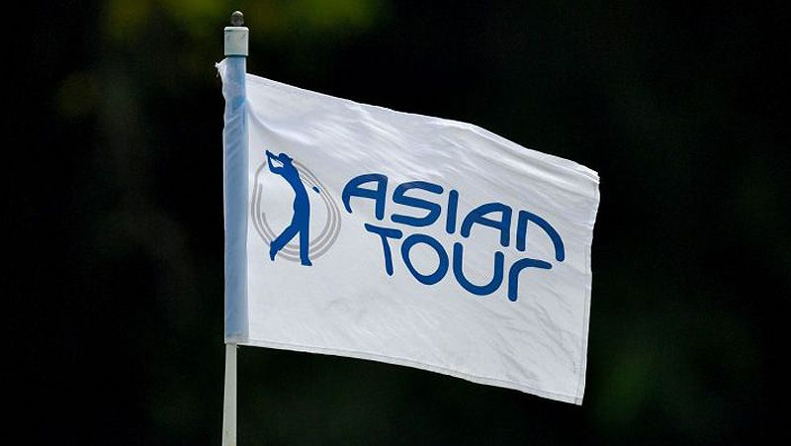
高爾夫》亞巡賽公佈明年上半季行程，台灣可望出現五位種子
【羅開新聞中心Minsey Weng綜合報導 圖╱Asian Tour】就在封關戰Thailand Masters（泰國名人賽）開打前夕，亞巡賽公佈2020年上半季的十一場行程，總獎金近一千三百萬美元，預計一月十九日將在Hong Kong Golf Club（香港高爾夫球會），由一百萬美元級的Hong Kong Open（香港公開賽）揭開新賽季的序幕。
香港公開賽原定在十一月底進行，不過受到反送中群眾抗議事件影響，檔期移至明年初，並扮演開幕戰的角色，隨後日、亞巡賽共站的SMBC Singapore Open（新加坡公開賽）登場，屆時將發出四張前進Royal St George’s（皇家聖喬治）英國公開賽的入場券。
比較奇怪的是，打完兩場比賽後，亞巡賽才會決定哪些選手從資格考脫穎而出，有可能因此而讓名列前茅的選手，錯失排進那兩場百萬美元級大賽的機會。
和往年一樣，上半季大多是高獎金的共站行程，二月底的New Zealand Open presented by Sky Sports（紐西蘭公開賽），同時也是澳、日巡賽認證的賽事，亞巡賽會員名額自然有限。
隨後是睽違四年重返行程表的Malaysian Open（馬來西亞公開賽），總獎金和香港公開賽同為一百萬美元，不過兩者目前並未出現在歐巡賽的官方行程表。
三月將進行兩場基本款的亞巡賽，三十二萬五千美元的Royal Cup（皇家盃）和三十五萬美元的Bangabandhu Cup Golf Open（孟加拉公開賽），這也是排序後段班選手翻轉命運的大好機會。
上半年最重要的兩場比賽無疑是一百七十五萬美元的Hero Indian Open（印度公開賽）和三百萬美元的Maybank Championship（馬來西亞錦標賽），前者安排在三月十九至二十二日，後者為四月十六至十九日，特別是馬來西亞站冠軍可獨得五十萬美元，往往成為年度獎金王之爭的關鍵之戰。
接下來的三場比賽都是共站行程，分別為同週開打的Asia-Pacific Open Diamond Cup（亞太鑽石盃）和GS Caltex Maekyung Open Golf Championship（馬京公開賽），以及Kolon Korea Open（韓國公開賽），只有種子選手才能優先排進名單，其中韓國公開賽也是英國公開賽的國際資格系列賽，屆時將誕生兩位幸運兒。
亞巡賽的六十強種子之爭進入白熱化，各路選手只剩本週在芭達雅的Phoenix Gold Golf and Country Club（金鳳凰高爾夫鄉村俱樂部）進行的泰國名人賽，總獎金為五十萬美元。
我國選手目前有詹世昌、林文堂、洪健堯、呂偉智和王偉倫名列六十強，其中王偉倫和呂偉智分居五十三和五十四名，如果本週沒有太大的意外發生，可望取得明年球季的先發地位，而持外卡參賽的王偉軒只能靠著冠軍，才能直接敲開亞巡賽大門。

